SPEISEPLAN vom 19.9.- 23.9.2016

Kräuterschöberlsuppe
Krautfleckerl mit Bratwürstchen
Schokopudding

Karottencremesuppe
mit Ingwer
Apfelradeln im Schlafrock
auf Marillenspiegel

Zucchinicremesuppe
Hausgemachte Käsnudeln
mit grünem Salat

Dinkelnudelsuppe
Fleischbällchen in Tomatensoße
mit Kartoffelpüree

Eierflockensuppe
Letschou mit Naturreis
Dazu: Salatteller
Überraschung

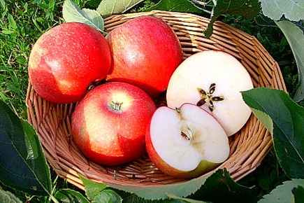

Informationen über Allergene in den
zubereiteten Speisen bekommen sie
in der Küche des Kindergartens

